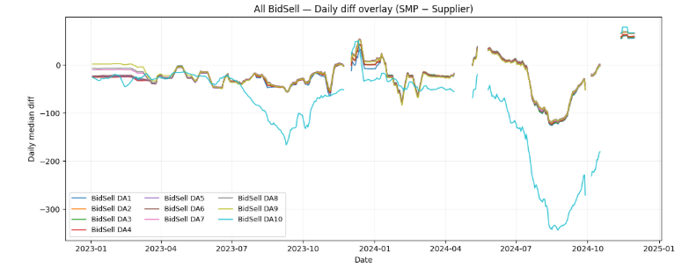

מה מוצג:
הגרף מציג את ההתנהגות היומית של ההפרש בין מחירי ה־SMP למחירי ה־Supplier בכל אחד מערוצי ה־BidSell (DA1–DA10) . כל קו מייצג את הדינמיקה של ערוץ שונה לאורך זמן, כאשר נמדדת התנודה היומית של ההפרשים.
הערה: הערכים אינם רציפים עקב חוסרים בנתוני מקור ושימוש בתנאי שלא מאפשר חישוב אם אחד המדדים לא קיים או 0.
תובנות:
• מרבית הערוצים מציגים דפוס דומה לאורך השנה, המעיד על קשר חזק בין התנהגות האזורים.
• ניכרות תקופות שבהן אחד הערוצים (לרוב (DA1 חורג מהמגמה הכללית, דבר המצביע על שינוי מבני או תגובה מקומית חריגה בשוק.
• קיימת עונתיות מסוימת: תנודות מוגברות ניכרות סביב חודשי הקיץ ותחילת החורף.
הקשר ל :Unsupervised Learning
נתוני הגרף יכולים לשמש ליצירת מאפיינים (features) להשוואת התנהגות בין ערוצים שונים באמצעות clustering כך ניתן לזהות קבוצות של אזורים (DA) המתנהגים דומה, או לזהות ערוצים חריגים על בסיס שונות פנימית גבוהה.

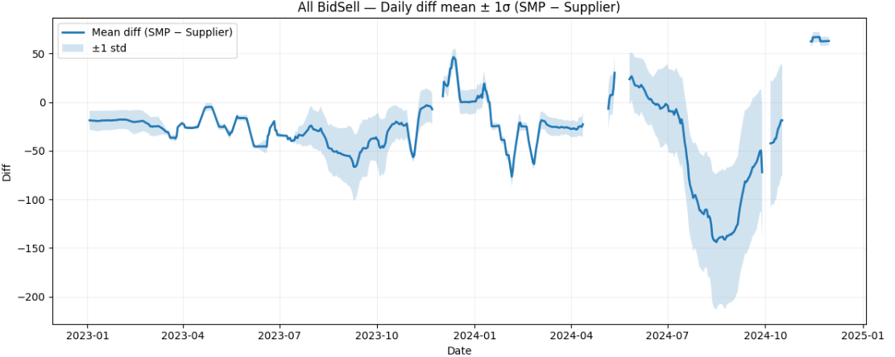
מה מוצג:
הגרף מציג את הממוצע היומי של ההפרש בין SMP ל ,Supplier יחד עם טווח של ± סטיית תקן אחת .(1σ) הצל המדגיש סביב הקו המרכזי מייצג את התנודתיות היומית של ההפרשים לאורך זמן.
הערה: הערכים אינם רציפים עקב חוסרים בנתוני מקור ושימוש בתנאי שלא מאפשר חישוב אם אחד המדדים לא קיים או 0.
תובנות:
• בחודשי הקיץ והסתיו נראית שונות גבוהה יותר, כלומר תנודתיות מחירים מוגברת.
• תקופות של שונות נמוכה (מעטפת צרה) מעידות על שוק יציב ומאוזן.
• הרחבת הטווח סביב הקיץ עשויה להעיד על השפעות חיצוניות – עומסי צריכה, שינויי רגולציה או שינויי תמחור.
הקשר ל:Unsupervised Learning
ערכי הממוצע וסטיית התקן יכולים לשמש כמדדים בזמן (temporal features) ללמידה לא מפוקחת. לדוגמה, ניתן לבצע clustering של תקופות בעלות שונות דומה או להשתמש ב - PCA כדי לצמצם ממדיות ולזהות דפוסי עונתיות מרכזיים.

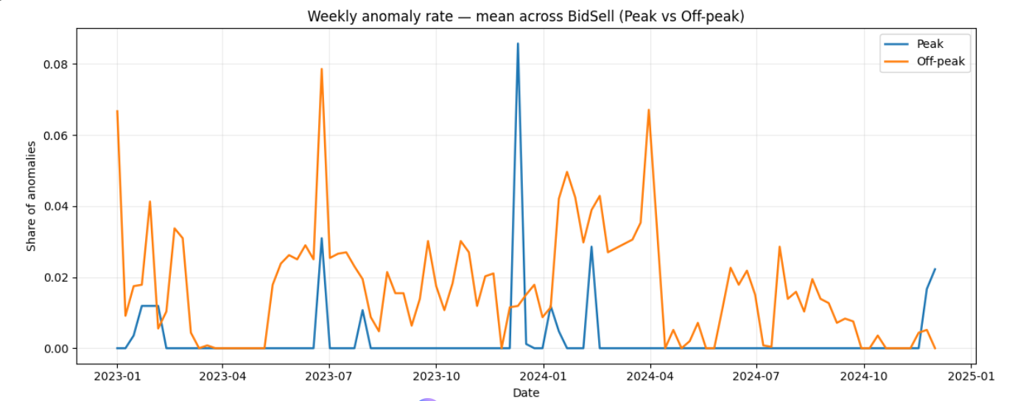
מה מוצג:
הגרף מציג את שיעור האנומליות השבועי הממוצע בכל ערוצי ה BidSell ומבחין בין שעות פסגה (Peak) לשעות שפל. (Off-peak)
תובנות:
• שיעור האנומליות בשעות השפל גבוה משמעותית מהפסגה, מה שמעיד על תנודתיות גדולה יותר בלילה ובשעות הבוקר המוקדמות.
• בחלק מהשבועות נראית קפיצה חדה בשתי הקטגוריות, ייתכן כתוצאה מאירועי קיצון (כגון עומסי חורף).
• הקו הכתום (Off-peak) עקבי יותר ומראה דפוס מחזורי חודשי ברור.
הקשר ל:Unsupervised Learning
ניתן להשתמש בשיעורי האנומליות השבועיים כ features לזיהוי אשכולות תקופתיים, ולבחון תקופות שבהן הדינמיקה בשעות הפסגה והשפל מתכנסת או מתרחקת זו מזו.

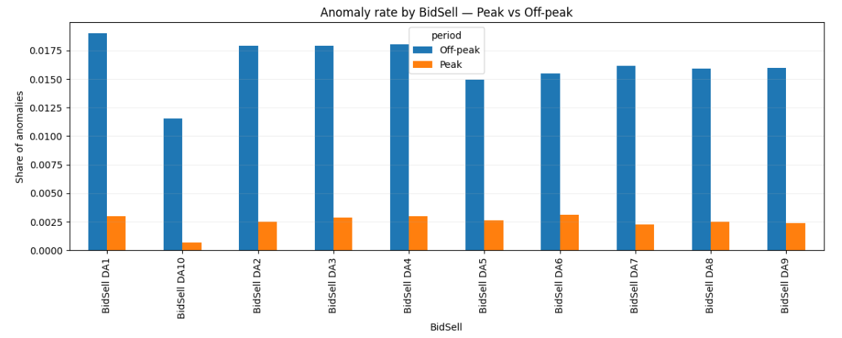

מה מוצג:
גרף זה מציג את שיעור האנומליות הכולל לכל אחד מעשרת ה BidSell עם הפרדה בין פסגה לשפל (לאותה תקופה 2023.01 – 2024.12 ).
תובנות:
• בכל הערוצים שיעור האנומליות בשפל גבוה בהרבה מבפסגה, לעיתים פי חמישה ויותר.
• הדפוס החוזר על עצמו מעיד על יציבות יחסית של מודל הזיהוי – כלומר תוצאה עקבית בין אזורים שונים.
• ב DA9 ו DA10 נראית שונות נמוכה יותר, מה שיכול להצביע על שווקים יציבים יותר מבחינת סטיות מחירים.
הקשר ל Unsupervised Learning :
מדד זה משמש תכונה גלובלית לכל ערוץ (DA) ומאפשר לבצע clustering של אזורים לפי רמת יציבותם או רגישותם לאנומליות.

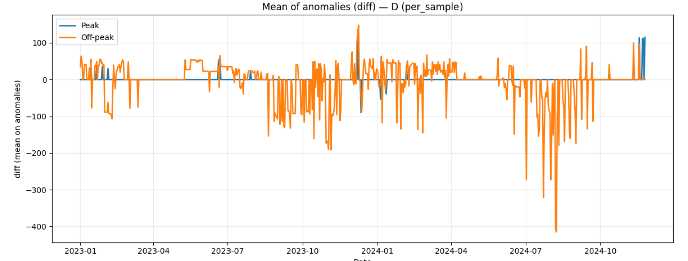
מה מוצג:
הגרף מתאר את ממוצע ערכי ההפרש (diff) עבור הדגימות שסומנו כאנומליות בלבד, מופרדות לפי פסגה ושפל.
תובנות:
• ערכי ה diff בשעות השפל מציגים תנודתיות גבוהה ולעיתים שלילית.
• בשעות הפסגה, האנומליות נדירות יותר ומתרכזות סביב אפס – סימן לשוק יציב.
• ניתן לזהות תקופות עונתיות שבהן ערכי האנומליות קיצוניים במיוחד, בעיקר בקיץ.
הקשר ל:Unsupervised Learning
ערכים אלה יכולים לשמש ללמידת clustering של חומרת האנומליות (severity) לפי עונות, או לצורך בניית פרופיל ממוצע של התנהגות חריגה.

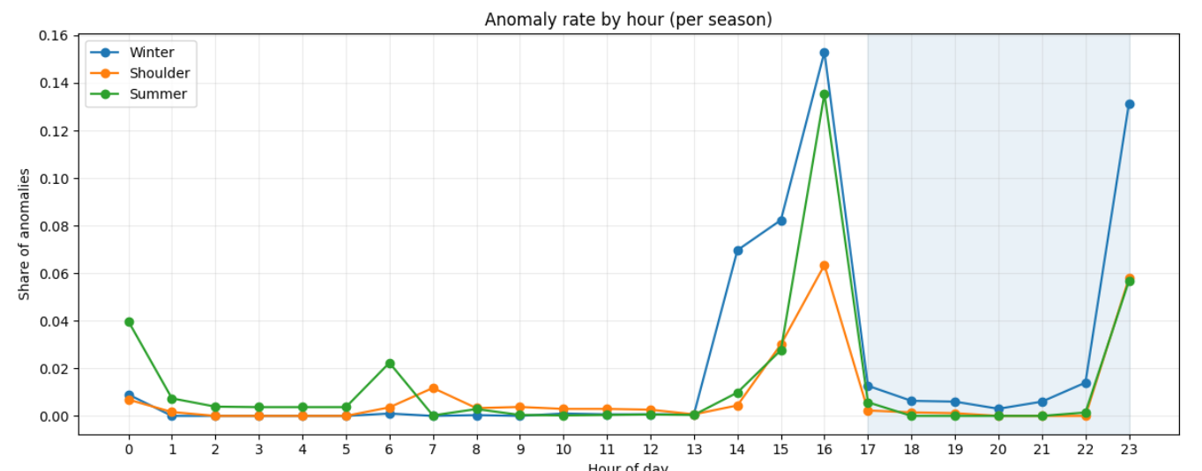

מה מוצג:
שיעור האנומליות לפי שעה ביום ולפי עונה ,(Winter / Shoulder / Summer) לתקופה 2023.01 – 2024.12.
תובנות:
• פסגות אנומליות חזקות בשעות 16–17, במיוחד בחורף ובעונות המעבר .(Shoulder)
• כמעט ואין אנומליות בשעות הבוקר המוקדמות.
• קיימת עלייה חדה לפני תחילת שעות הפסגה, התופעה ניכרת בחורף ובעונת מעבר.
הקשר ל Unsupervised Learning :
אפשר ליצור feature של "עונתיות בשיעור האנומליות" ולבצע clustering של התנהגות יומית לפי עונות, או להשתמש במידע זה כדי לאמן מודל שמזהה פרקי זמן חריגים במבנה החוזר של היום.

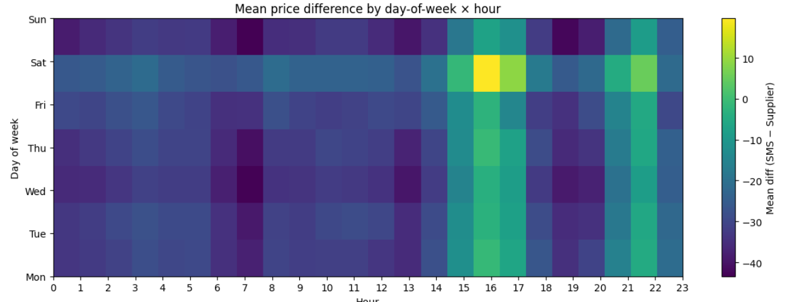

מה מוצג:
Heatmap המציג את ההפרשים הממוצעים בין SMP ו Supplier לפי יום בשבוע ושעה ביום לתקופה 2023.01 – 2024.12.
תובנות:
• אזורים צהובים-בהירים (ערכים חיוביים גבוהים) מתרכזים בשעות הצהריים המאוחרות, בעיקר בימי חמישי ושישי.
• שעות הלילה מציגות ערכים שליליים עקביות (מחיר SMP נמוך מ (Supplier .
הקשר לUnsupervised Learning :
ניתן לבצע clustering לפי פרופיל יומי-שבועי כדי לזהות ימים ושעות בעלי דפוסי מחיר דומים, מה שמאפשר הפקת מודלים לחיזוי או סיווג אנומליות.

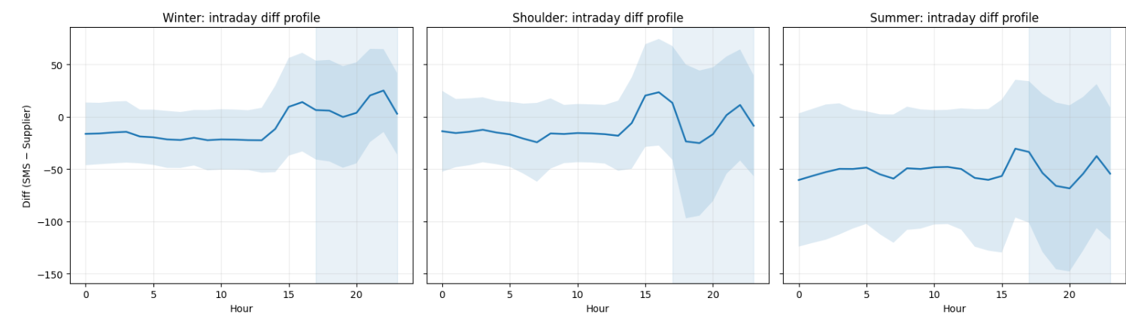

מה מוצג:
שיעור האנומליות לפי שעה ביום ולפי עונה (Winter / Shoulder / Summer) לתקופה 2023.01 – 2024.12.
תובנות:
• פסגות אנומליות חזקות בשעות 16–17, במיוחד בחורף ובעונות המעבר (Shoulder).
• כמעט ואין אנומליות בשעות הבוקר המוקדמות.
• בחורף יש עלייה חדה בדיוק עם תחילת שעות הפסגה.
• בקיץ - המערכת יציבה יחסית לאורך כל היום, אך הגרף נע סביב הפרשים גדולים יותר של SMP-Supplier .
הקשר ל :Unsupervised Learning
אפשר ליצור feature של "עונתיות בשיעור האנומליות" ולבצע clustering של התנהגות יומית לפי עונות.

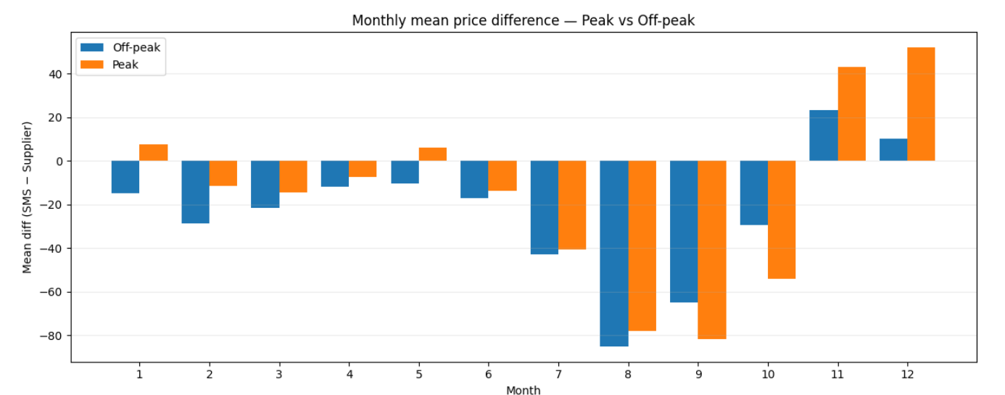
מה מוצג:
הגרף מציג את הממוצע החודשי של ההפרש בין SMP ו Supplier לפי שעות פסגה ושפל לתקופה 2023.01 – 2024.12.
תובנות:
• בחודשים יולי – ספטמבר של נראים ערכים שליליים מובהקים SMP) נמוך מ(Supplier .
• בחודשי נובמבר–דצמבר המגמה מתהפכת והערכים חיוביים.
• המגמה החודשית ברורה ומעידה על עונתיות שנתית מובהקת.
הקשר ל:Unsupervised Learning
המגמה החודשית מהווה feature חזק ללמידת אשכולות לפי עונות או תקופות שנה, ומאפשרת גילוי שינויים מבניים לאורך שנים.

